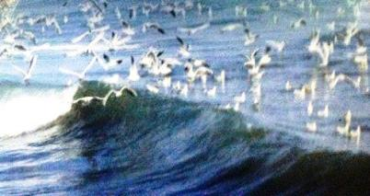

Проблемы экологии Каспийского бассейна

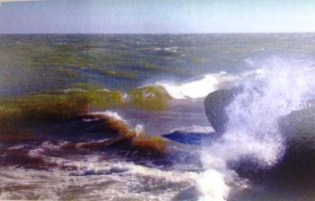

Вода! У тебя нет ни вкуса, ни запаха,
тебя невозможно описать,
тобой наслаждаются, не ведая, что ты такое.
Нельзя сказать, что ты необходима для жизни:
ты есть сама жизнь!
Антуан де Сент-Экзюпери

… Еще тридцать четыре столетия тому назад поэт древней Греции Гомер упоминал о далеком восточном бассейне, из-за которого поднималось дневное светило. Гомер пел о Каспии, окрестив его поэтическим именем «Пруд Солнца». Это первое имя Каспия. С течением веков море сменило много названий. Китайцы называли его Западным, арабы – Хазарским, русские – Хвалынским, европейцы – Гирканским, турки – Ширванским, грузины – Дербентским. Но навсегда утвердилось название – Каспийское. КАСПИЙСКОЕ МОРЕ получило свое название в честь древних племен коневодов – каспиев, живших до нашей эры на юго-западном побережье Каспийского моря.
О происхождении Каспийского бассейна писали такие ученые, как Г. В. Абих, А. П. Карпинский, Н. И. Мирчинк, Н. А. Крылов и многие другие.
Каспийское море – бессточное озеро-море, самое большое озеро в мире, омывающее берега Российской Федерации, Азербайджана, Казахстана, Туркмении, а также Ирана расположено за тысячи километров от Мирового океана. Оно занимает внутренние районы материка Евразии. С севера и востока море омывает берега пустынь и полупустынь. Рельеф этих берегов, преимущественно, – равнины и возвышенности. На юге Каспийское море ограничивает небольшая прибрежная низменность. За ней вдоль линии берега простирается хребет Эльбрус. С запада море граничит с хребтами Большого Кавказа. На побережье, которое находится южнее Апшеронского полуострова, расположены Куринская и Ленкоранская низменности.
Каспий славится уникальным растительным и животным миром. Многие представители флоры и фауны занесены в Красную книгу. В водах Каспия – несметные рыбные богатства. Море – щедрый поставщик химического сырья. Оно же – дешевый и удобный водный путь.
Курорты Каспийского побережья славятся минеральными источниками, предоставляют возможность отдыха и лечения в комфортабельных санаториях. В Дагестане находятся лучшие российские курорты Каспийского моря.
Известно, что Каспийское море изолировано, имеет маловодные и полноводные периоды, но его биологическая продуктивность за все периоды и до 40-х годов XX столетия оставалось высокой, и фауна и флора в нем перестраивалась, сохраняла свой стабильный качественный состав.
В изменении экологического состояния Каспийского моря доминирующими факторами считаются колебание уровня моря и загрязнение моря. Как указано во многих доисторических и современных источниках, флуктация уровня Каспия свойственна его природному состоянию. В глобальном масштабе изменения в Каспии произошли в результате нарастающего загрязнения самого моря и его бассейна. Усугубили это отрицательное явление совпавшее очередное снижение уровня моря, урегулирование стоков основных, впадающих в Каспий рек.
Главным загрязнителем моря, безусловно, является нефть. Влияние нефтяного загрязнения приводит птиц к гибели. Причиной гибели и морских животных являются отравление нефтепродуктами и сероводородом с подтопленных нефтяных скважин. Нефтяное загрязнение в корне изменило условие среды в западном шельфе Южного Каспия. В изменении экологической ситуации Каспийского моря существенное значение имеет и химическое загрязнение. В списке ядохимикатов, поступавших в Каспийское море, отмечалось свыше 150 химических веществ.
Реки служат транзитом, собирателями токсикантов, широкого ассортимента производственных, коммунально-бытовых сточных вод, выбросов из огромной площади бассейна Каспия. Стоками рек доставляются в море пестициды, детергенты, соли тяжелых металлов, минеральные, органические вещества, радионуклиды и многое другое. Во взаимодействиях химических веществ, в процессе круговорота веществ, в биохимических преобразованиях и прочих превращениях происходит сукцессия фауны-флоры, создается ситуация синергизма, изменяется трофический статус Каспия.
Многокомпонентное загрязнение Каспийского моря стало действенным фактором в изменении санитарно-гигиенической обстановки среди обитания многих видов промысловых объектов. Массовая гибель ценных пород рыб стала обычным явлением. Еще до конца не изучены физико-химические, биохимические последствия токсикантов, химических веществ в условиях моря.
Возможность восстановления экосистемы Каспия во многом зависит от согласованных действий прикаспийских государств.
Немаловажное значение имеет развитие природоохранного законодательства, внедрение современных технологий, наличие противоаварийного оборудования, усовершенствование технологий, создание новых полномочных природоохранных органов.
Президент РФ В. В. Путин объявил 2017 год в Росси Годом экологии. Это говорит об особой важности проблем, к которым привлекается внимание.
Глава РД Р. Г. Абдулатипов, в свою очередь, подписал Указ о том, что 2017 год объявлен в регионе годом Каспия и водных объектов.
В министерстве природных ресурсов и экологии РД решаются вопросы в данной области, намечены мероприятия в ведомстве в деле охраны окружающей среды и всерьез взялись за экосистему водных объектов. Это сделано с целью пробудить в каждом из нас желание способствовать охране окружающей среды. Такие мероприятия должны привести к оздоровлению и очищению конкретно обозначенных территорий.
Все зависит от нас самих,
поэтому будем беречь окружающую нас природу!

Уважаемые читатели!
Представляем вашему вниманию обзор изданий, посвящённых экологическим проблемам водного хозяйства республики.

Книжные издания

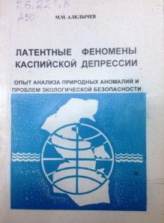
Алклычев, М. М. Латентные феномены Каспийской депрессии [Текст] / М. М. Алклычев. – Махачкала : Дагестанское книжное издательство, 2000. – 202 с.
В работе рассматриваются вопросы аномальных колебаний уровня Каспийского моря, землетрясений в регионе и сохранения его экологической безопасности при эксплуатации морских и подземных богатств.

Биологические проблемы и перспективы их изучения в регионах Каспийского моря [Текст] / ред. З. Г. Залибеков. – Махачкала : ДНЦ РАН, 1999. – 297 с.
В сборнике представлены оригинальные материалы, характеризующие современное состояние почвенных и растительных ресурсов, закономерности их развития при воздействии природных и антропогенных факторов. Особое внимание уделено водным объектам, что связано со стремительным ухудшением их состояния и среды жизни как таковой. Показано, что современное состояние популяций промысловых рыб в Каспийском море и внутренних водоемах находится на критическом уровне и требует принятия неотложных мер обеспечивающих их восстановление.

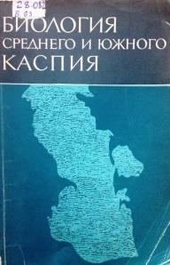
Биология среднего и южного Каспия [Текст] / Г. М. Беляев, Г. Г. Винберг, Н. С. Гаевская, В. И. Жадин, Л. А. Зенкевич, О. Г. Резниченко, А. П. Щербаков. – М.: Наука, 1968. – 167 с.
В сборнике обобщены результаты многолетних исследований авторов по биологическому режиму Среднего и Южного Каспия и его изменения в связи с падением уровня моря, развитием морской нефтяной промышленности и загрязнения. В работе приведены сведения о гидрохимии, микробиологии, зоопланктоне, бентосе и рыбах Каспийского моря и их изменения по годам и сезонам.

Водные ресурсы Дагестана: состояние и проблемы [Текст] / отв. ред. И. М. Сайпулаев, Э. М. Эльдаров. – Махачкала. : Географическое общество РД, 1996. – 180 с.
В книге описывается современное состояние, основные проблемы и проекты использования водных ресурсов республики. Важное место отводится анализу экологических проблем водного хозяйства.

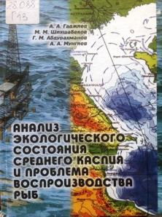
Гаджиев, А. А. Анализ экологического состояния среднего Каспия и проблема воспроизводства рыб [Текст] / А. А. Гаджиев, М. М. Шихшабеков, Г. М. Абдурахманов, А. А. Мунгиев. – М. : Наука, 2003. – 421 с.
В монографии приводятся материалы по состоянию биологического и ландшафтного разнообразия Каспийского региона, факторам риска, влияющим на биоту, подробно освещены вопросы современного состояния водного баланса и прогноза уровня Каспия, биологии, экологии, загрязнения Каспия. Дается оценка степени антропогенных изменений природной среды и ее воздействия на гибель тюленей, динамики уловов.

Государственный доклад "О состоянии окружающей природной среды Республики Дагестан в 1999 году [Текст]. – Махачкала : Юпитер, 2000. – 167 с. - (Министерство охраны окружающей среды природных ресурсов Республики Дагестан).
В государственном докладе дан комплексный анализ состояния окружающей природной среды Республики Дагестан за 1999 год. В докладе, в главе «Поверхностные и подземные воды. Морские воды» помещен материал о характеристике загрязненности районов Каспийского моря.

Леонтьев, О. К. Геоморфология берегов и дна Каспийского моря [Текст] / О. К. Леонтьев, Е. Г. Маев, Г. И. Рычагов. – М : Изд-во МГУ, 1977. – 210 с.
В монографии обобщены результаты многолетних геолого-геоморфологических исследований на Каспийском море. Освещаются основные рельефообразующие факторы, взаимосвязь рельефа дна и процессов осадкообразования.

Проблемы рационального использования природных ресурсов и охраны окружающей среды (экологические и правовые аспекты) : материалы Международной научно-практической конференции. 16-18 июля 2010 года [Текст]. – Махачкала : Алеф, 2010. – 550 с.
В материалах конференции освещаются вопросы взаимодействия природы и общества, проблемы рационального использования природных ресурсов и охраны окружающей среды. Ряд докладов посвящен экологической проблеме Каспийского моря, влиянию нефтяного загрязнения на экологическое состояние Каспия.

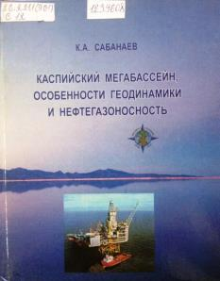

Сабанаев, К. А. Каспийский мегабассейн, особенности геодинамики и нефтегазоносность [Текст] / К. А. Сабанаев. – Махачкала : Лотос, 2014. – 320 с.
Монография объединяет обобщенные результаты многолетних исследований автора в пределах Дагестана, акватории Каспийского моря и прилегающих территорий. В ней рассмотрена история развития бассейна Каспийского моря. Рассмотрены проблемные вопросы по особенностям геологического строения и нефтегазоносности Каспийского мегабассейна.
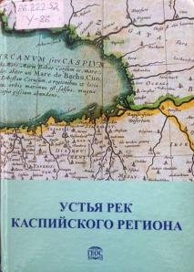

Устья рек Каспийского региона: история формирования, современные гидролого-морфологиче-ские процессы и опасные гидрологические явления [Текст] / под ред. В. Н. Михайлова. – М. : ГЕОС, 2013. – 703 с.
В монографии рассмотрены устья основных рек, впадающих в Каспийское море, и закономерности их реакции на крупномасштабные изменения уровня моря и стока воды и наносов рек. Изменения морфологического строения и гидрологического режима устьев Волги, Терека, Сулака, Урала и Куры проанализированы как в геологическом прошлом, так и отдельно для трех современных периодов : значительного падения уровня Каспия до 1978 года, его резкого повышения в 1978–1995 годы и медленного снижения в последующие годы.

Проблемы экологии Каспия
на страницах сборников, журналов и газет

- Айгунов, Ш. Каспийский берег... Чистая вода?: проблема сброса нечистот в Каспийское море остается нерешенной [Текст] / Ширвани Айгунов // Дагестанская правда. - 2016. - 4 февр.(№ 23- 24). - С. 1- 3.

- Бабаев, А. Алил Зайдилаевич Гаджиев : [науч. рук. проекта «Экология Каспия». Зам. пред. Президиума ДНЦ РАН] / А. А. Бабаев // Возрождение.– 2001.– № 7.– С. 102.

- Глава Минприроды Дагестана рассказал журналистам о реабилитации водных объектов [Текст] : [об итогах деятельности ведомства в сфере экологии, природопользования и развития рыбного хозяйства за 2016 год] // "МК" в Дагестане. - 2017. - 28 дек.-11 янв.(№ 52). - С. 3.

- Зулкарнаев, Ш. Нужен ли нам такой Каспий?! : кто из многочисленных охранных ведомств ответит на этот вопрос [Текст] / Шамиль Зулкарнаев // Дагестанская правда. - 2014. - 12 июня (№№ 197-209). - С. 1.

- Зулкарнаев, Ш. Формализм - когда лень посмотреть по сторонам [Текст] : [о проблемах сброса неочищенных вод в Каспийское море] / Шамиль Зулкарнаев // Дагестанская правда. - 2011. - 1 февр. (№ 28-35). - С. 2.

- Каспий // Трунов, Д. В горах Дагестана [Текст] / Д. Трунов. – Москва : Молодая гвардия, 1958. – С. 320.
Содерж. : Ученые рассказывают…; Труженики моря; Вышки над волнами.
Данная книга является результатом многочисленных поездок автора по Дагестану – «небольшой горной республике, примыкающей к Каспию». Писатель, публицист, краевед, очеркист Дагестана Д. Трунов посвятил свой труд живописной красоте дагестанской природы, своеобразию жизни и быта населения республики.

- Османов, М. Комплексная количественная оценка параметров источников загрязнения прибрежных морских вод Республики Дагестан [Текст] / М. М. Османов, М. А. Гуруев, М. М. Алигаджиев // Вестник Дагестанского Научного Центра. - 2014. - № 54. - С. 41-47.

- Магомедов, А. Беспредел чиновничьего цинизма [Текст] : [о загрязнении Каспийского моря] / Абдурахман Магомедов // Дагестанская правда. - 2017. - 17 янв. (№ 7). - С. 1.

- Магомедов, А. Молчит море, или легенда о бактерии Sh. Flexneri [Текст] : [загрязнение морской воды опасно для жизни] / Абдурахман Магомедов // Дагестанская правда. - 2013. - 21 июня (№ 197). - С. 1.

- Махмудова, А. Рыбные мифы и их разоблачения [Текст] : [экология Каспийского моря] / А. Махмудова // Махачкалинские известия. - 2015. - 31 июля (№ 30). - С. 7.

- Ниналалов, С. Экология Каспия [Текст] : [министр природных ресурсов и экологии РД о проблемах экологии] / С. Ниналалов // "МК" в Дагестане. - 2017. - 19-26 апр. (№ 17). - С. 14.

- Пирмагомедов, А. Правовая охрана биоресурсов Каспийского моря: международно-правовые аспекты / А. Пирмагомедов; ДГУ // Вестник ДГУ. Право.– Вып. 2. – 2011.– С. 201-203.

Продемонстрированные в обзоре, а также другие книги,
статьи из периодических и продолжающихся изданий
по теме экологии Каспийского моря,
можно получить в Отделе краеведческой и национальной литературы
Национальной библиотеки Республики Дагестан имени Р. Гамзатова.

Обзор подготовлен библиографом
Отдела краеведческой и национальной
библиографии
Ф. Меджидовой

